华泰期货客户端弱密码修改操作手册

引言 2
1. 易盛极星 3
1.1弱密码登陆交易提示修改交易密码 3
1.2修改交易密码成功 4
1.3修改交易密码失败（原交易密码输入错误） 4
2.文华 4
3. 快期 5
3.1快期V2弱密码登陆交易提示修改交易密码 5
3. 2快期V2修改交易密码成功 6
3.3快期V2修改交易密码失败（原交易密码输入错误） 6
3.4快期V3弱密码登陆交易提示修改交易密码 6
3.5快期V3交易密码修改成功 8
3.6快期V3交易密码修改失败（原交易密码输入错误） 8
4. 博易大师 8
4.1弱密码登陆交易提示修改交易密码 8
4.2交易密码修改成功 9
4.3交易密码修改失败（原交易密码输入错误） 9
5.期赢天下 9
5.1IOS版本弱密码登陆交易提示修改交易密码 9
5.2IOS修改交易密码成功 10
5.3IOS修改交易密码失败（原交易密码输入错误） 11
5.4Android版本弱密码登陆交易提示修改交易密码 11
5.5Android修改交易密码成功 13
5.6Android修改交易密码失败（原交易密码输入错误） 13
6.博易app 14
7. 达钱 14
7.1弱密码登陆交易提示修改交易密码 14
8. 金字塔 15
8.1弱密码登陆交易提示修改交易密码 15
8.2修改交易密码成功 16
8.3修改交易密码失败（原交易密码输入错误） 17
9.闪电王 17
10.开拓者 18

引言
目前我司提供的PC端客户端包括易盛极星、快期V2、快期V3、博易大师、闪电王、金字塔、开拓者直连版本、开拓者平台版本、达钱和文华赢顺。手机app客户端包括期赢天下和博易app。其中开拓者客户端暂时不支持客户端弱密码修改功能，请使用其它客户端修改。其它客户端都支持弱密码客户端修改。
之前很多客户修改弱密码反馈修改不成功，后在CTP系统查询到是修改的资金账户密码，而不是交易账户密码。注意提醒客户，此次弱密码是针对交易账户密码做出的修改。同时修改交易密码时是需要认证旧密码，需要输入旧密码，成功后才会修改账户交易密码成功，如果旧密码认证不成功，会报“CTP：原口令不匹配”或者“CTP：不合法的登陆”。
弱密码修改规则:
1.新增密码长度限制功能(交易密码长度为8位及以上)
2.禁止使用相同的数字或字符作为密码，如111111、aaaaaa等；
3.禁止使用连续升序或降序的数字或字母作为密码，如123456、abcdef等；
4.禁止使用投资者身份证后6位作为密码；
5.密码禁止包含投资者账户号；
6.修改的新密码不得与前次密码相同。
以下修改示范案例是基于在我司CTP股指仿真测试系统测试截图，CTP股指仿真测试系统已经开启强密码认证功能，客户可以针对弱密码、首次登陆和密码过期三种情况登陆进行修改测试。

易盛极星

1.1弱密码登陆交易提示修改交易密码
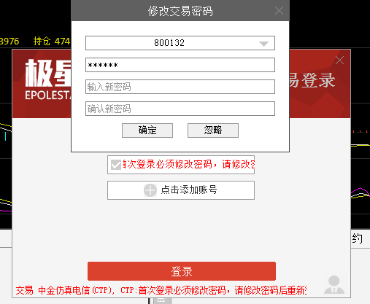
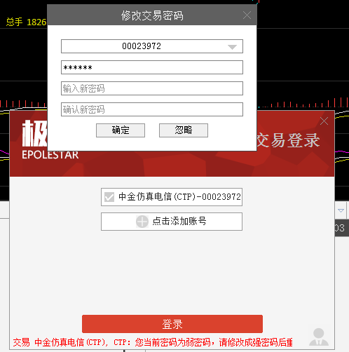
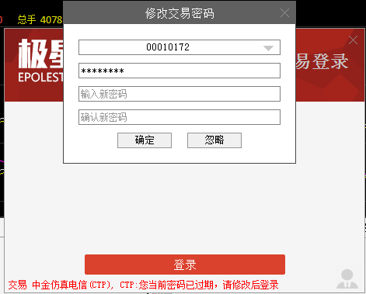
三种报错都会弹窗修改交易密码：
[弱密码，请修改密码后重新登录]
[首次登陆，请修改密码后重新登录]
[密码过期，请修改密码后重新登录]

1.2修改交易密码成功
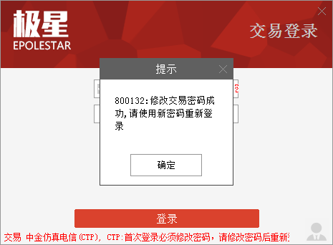

1.3修改交易密码失败（原交易密码输入错误）
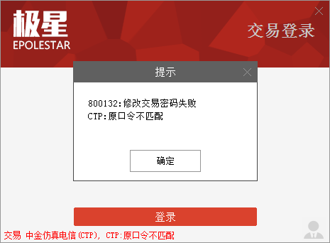

2.文华
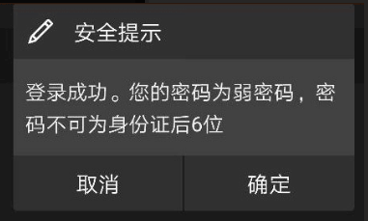
文华需要部署连接仿真系统的交易网关，无法测试弱密码，跟文华公司确认，支持弱密码修改
三种报错都会弹窗修改交易密码：
[弱密码，请修改密码后重新登录]
[首次登陆，请修改密码后重新登录]
[密码过期，请修改密码后重新登录]

快期

3.1快期V2弱密码登陆交易提示修改交易密码
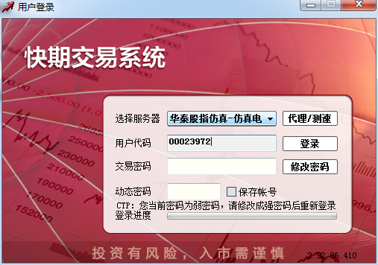
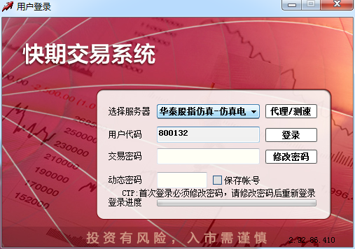
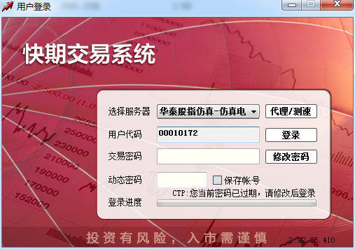

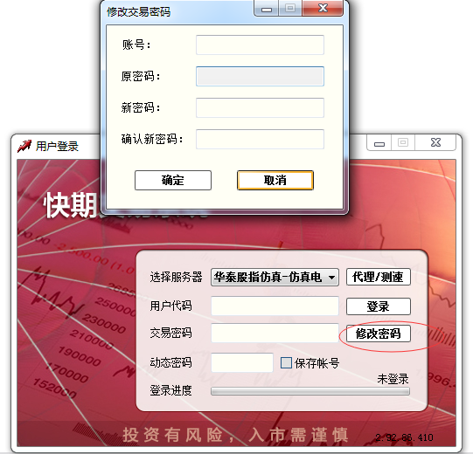
快期V2三种报错弹框“修改密码”修改交易密码或者直接点击“修改密码”修改交易密码：
[弱密码，请修改密码后重新登录]
[首次登陆，请修改密码后重新登录]
[密码过期，请修改密码后重新登录]

2快期V2修改交易密码成功
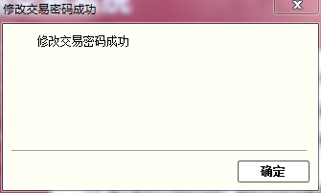

3.3快期V2修改交易密码失败（原交易密码输入错误）
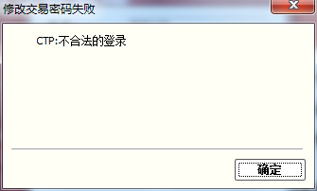

3.4快期V3弱密码登陆交易提示修改交易密码
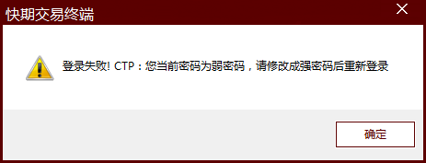
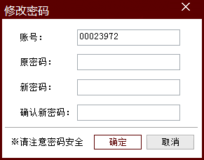

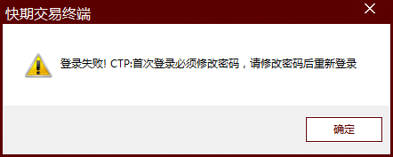
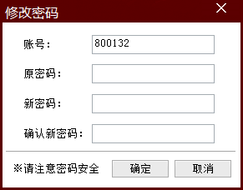
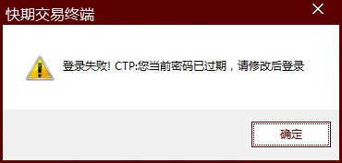
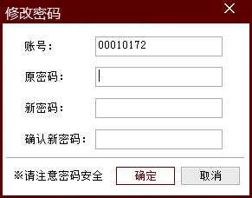

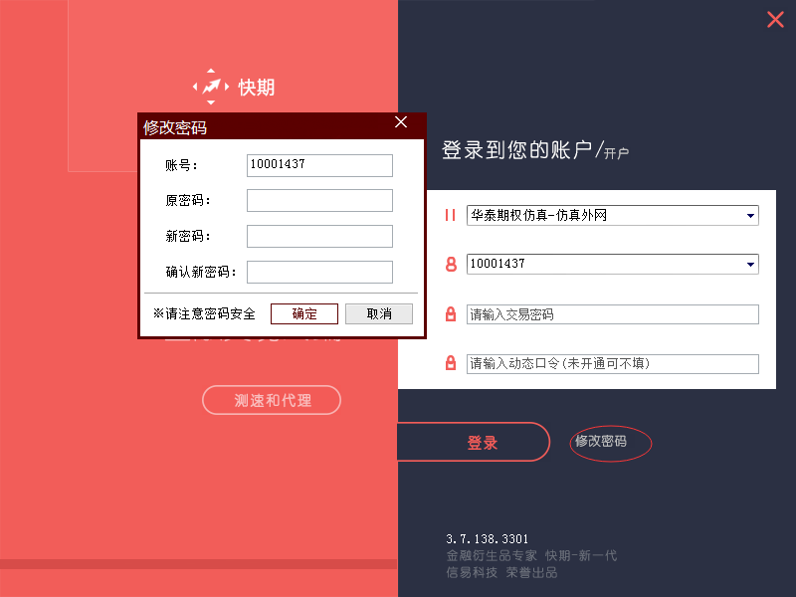
快期V3三种报错弹框“修改密码”修改交易密码或者直接点击“修改密码”修改交易密码：
[弱密码，请修改密码后重新登录]
[首次登陆，请修改密码后重新登录]
[密码过期，请修改密码后重新登录]

3.5快期V3交易密码修改成功
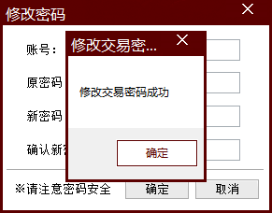

3.6快期V3交易密码修改失败（原交易密码输入错误）
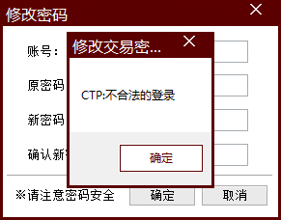

博易大师

4.1弱密码登陆交易提示修改交易密码
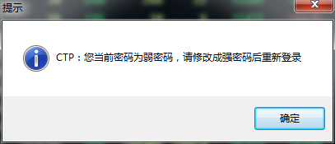

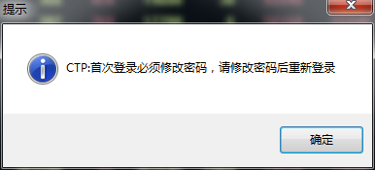

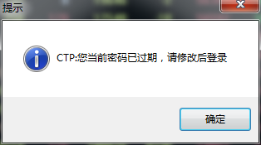
点击“确定”弹出修改交易密码对话框
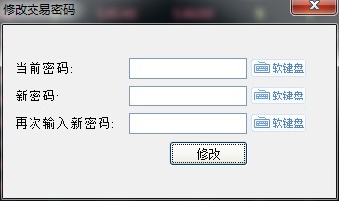
三种报错都会弹窗修改交易密码：
[弱密码，请修改密码后重新登录]
[首次登陆，请修改密码后重新登录]
[密码过期，请修改密码后重新登录]

4.2交易密码修改成功
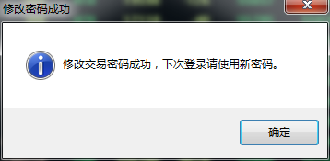

4.3交易密码修改失败（原交易密码输入错误）
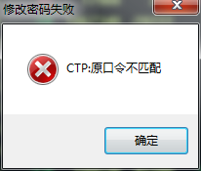

5.期赢天下

5.1IOS版本弱密码登陆交易提示修改交易密码
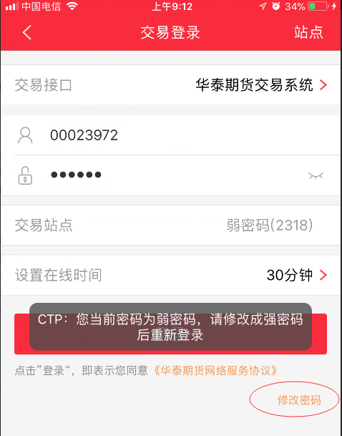
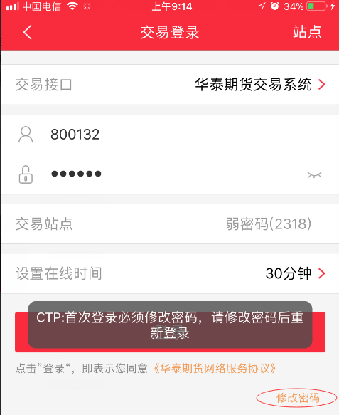
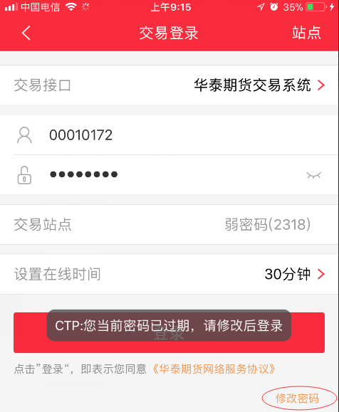
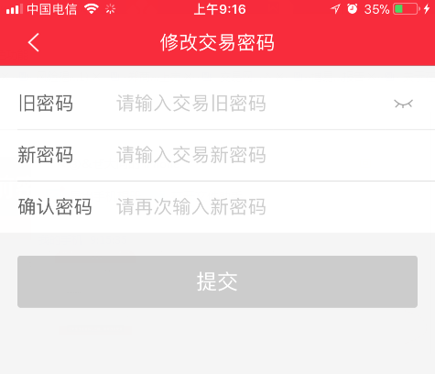

5.2IOS修改交易密码成功
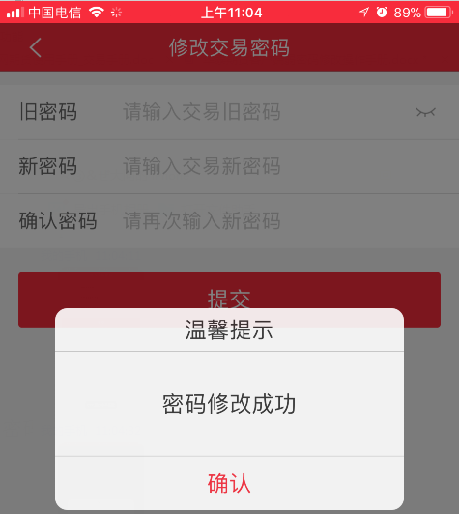

5.3IOS修改交易密码失败（原交易密码输入错误）
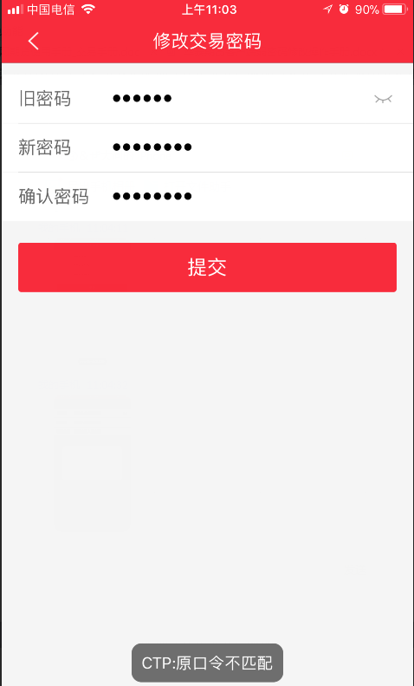

5.4Android版本弱密码登陆交易提示修改交易密码
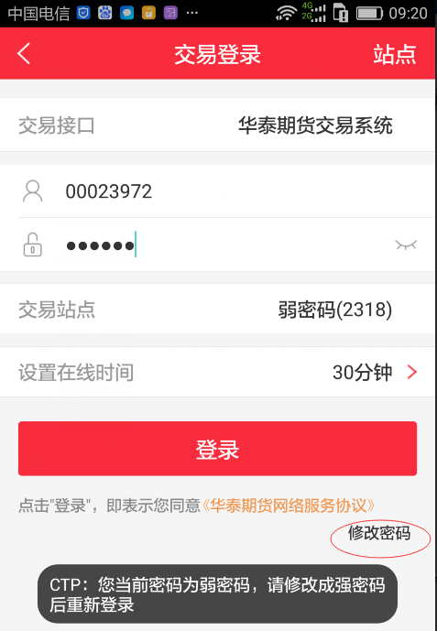
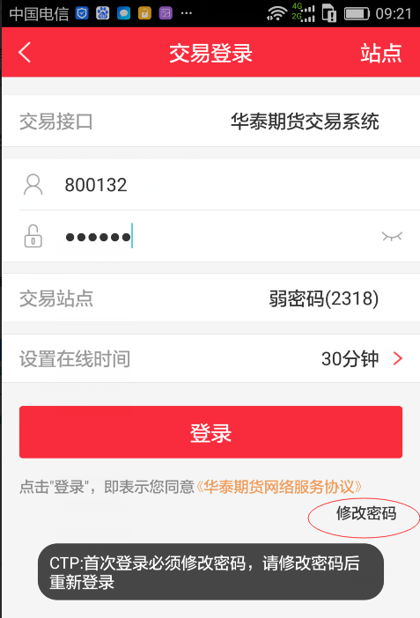
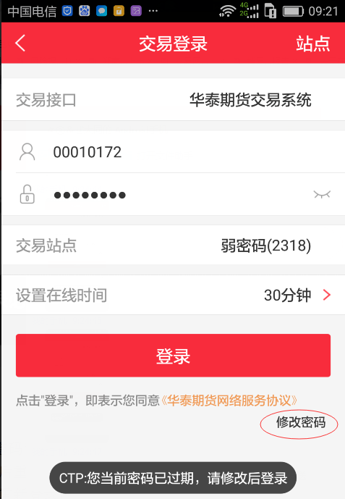
三种报错都会弹出“修改密码”字样修改交易密码：
[弱密码，请修改密码后重新登录]
[首次登陆，请修改密码后重新登录]
[密码过期，请修改密码后重新登录]

5.5Android修改交易密码成功
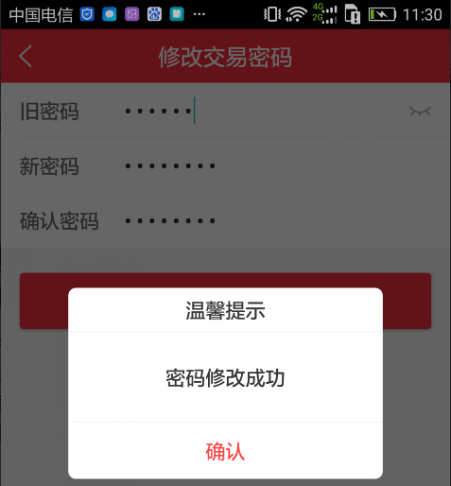

5.6Android修改交易密码失败（原交易密码输入错误）
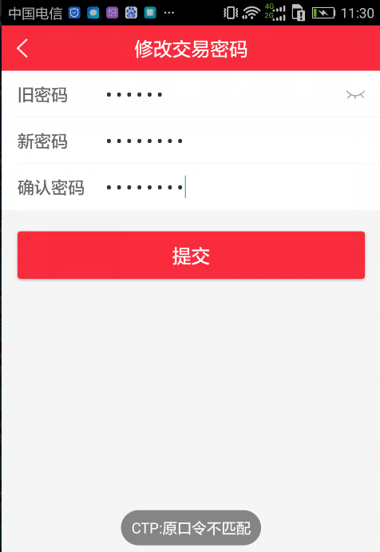

6.博易app
博易app需要部署连接仿真系统的交易网关，无法测试弱密码，跟澎博公司确认，博易app3.2.9以上支持弱密码修改
IOS和Android版本都支持弹窗修改交易密码
三种报错都会弹窗修改交易密码：
[弱密码，请修改密码后重新登录]
[首次登陆，请修改密码后重新登录]
[密码过期，请修改密码后重新登录]

达钱

7.1弱密码登陆交易提示修改交易密码
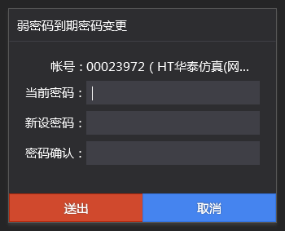
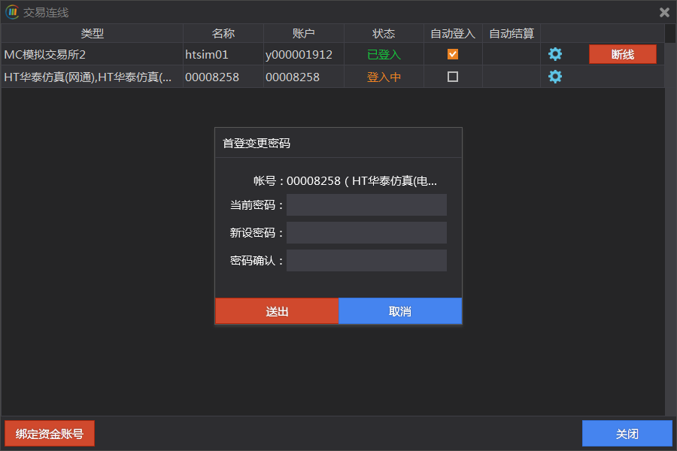

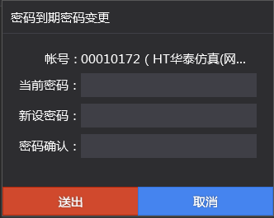
三种报错都会弹窗修改交易密码：
[弱密码，请修改密码后重新登录]
[首次登陆，请修改密码后重新登录]
[密码过期，请修改密码后重新登录]

金字塔

8.1弱密码登陆交易提示修改交易密码
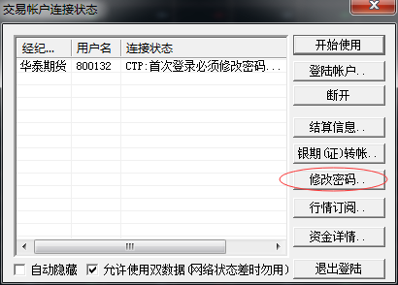
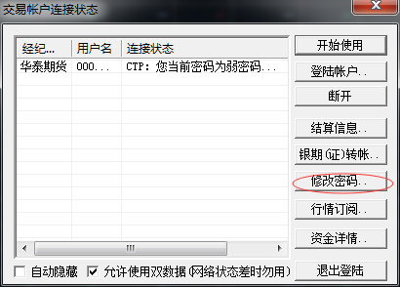
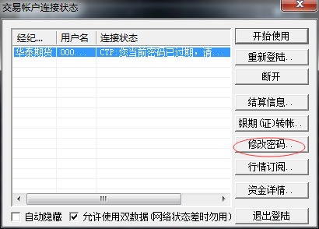
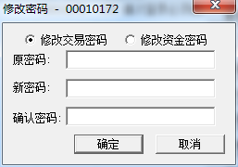
三种报错点击“修改密码”修改交易密码：
[弱密码，请修改密码后重新登录]
[首次登陆，请修改密码后重新登录]
[密码过期，请修改密码后重新登录]

8.2修改交易密码成功
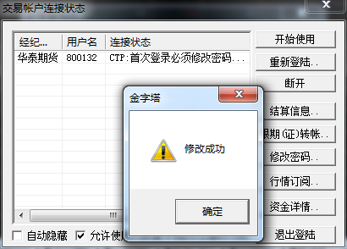
修改交易密码成功后按照修改后的密码重新登陆交易

8.3修改交易密码失败（原交易密码输入错误）
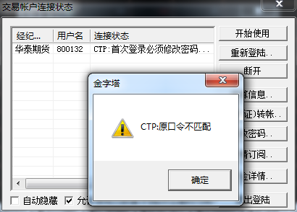
9.闪电王
闪电王2.1版本才会支持，如果不是最新版本，请到我司官网下载最新2.1版本
9.1弱密码登陆交易提示修改交易密码
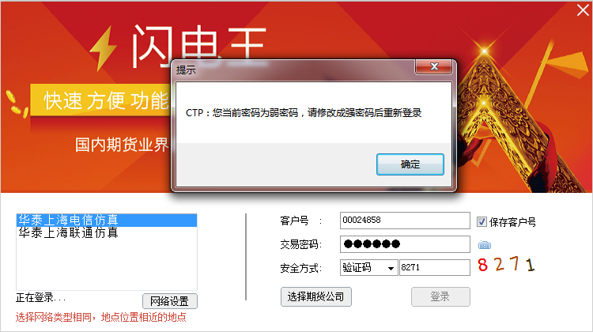
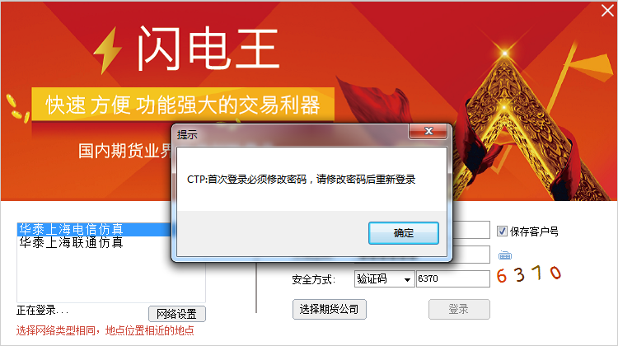
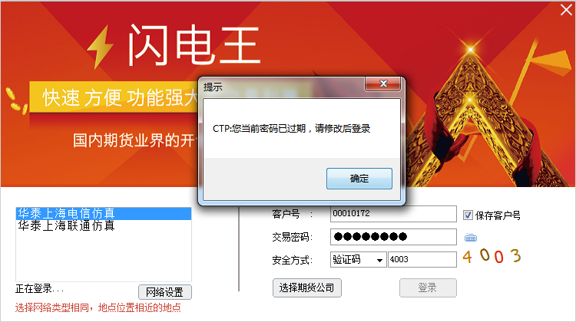
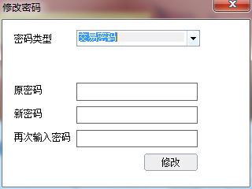
闪电王三种报错弹框“修改密码”修改交易密码：
[弱密码，请修改密码后重新登录]
[首次登陆，请修改密码后重新登录]
[密码过期，请修改密码后重新登录]
9.2闪电王交易密码修改成功
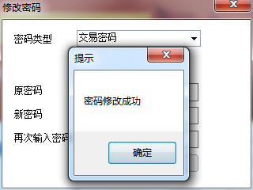
9.3闪电王交易密码修改失败（原交易密码输入错误）
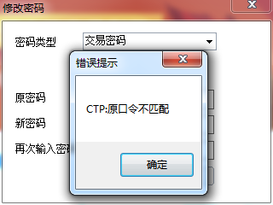

10.开拓者
开拓者不支持弱密码、首次登陆和密码过期修改，建议使用开拓者客户端的客户先用快期修改为强交易密码后再使用开拓者交易下单

